|  |  |  |  |
| --- | --- | --- | --- |
| Programmation orientée objet et patrons de conceptions  420-D13-ma  **Travail personnel**  **(15 pts)** | | | |
| Manal TAOUFIKI | |  | [mtaoufiki@cmaisonneuve.qc.ma](mailto:mtaoufiki@cmaisonneuve.qc.ma) |
| **Description** | | | |
| **But :** | Utiliser des designs patterns dans une problématique propre à l’informatique de gestion. | | |
| **Objectifs** | 1. Être capable d’appliquer les designs patterns dans une application 2. Être capable de reconnaître les patterns qui doivent s’appliquer en fonction du contexte | | |
|  |
| **Pondération :** | Travail évalué sur 100 points, mais ramené sur 15 points. | | |
| **Remise :** | Le 15 février 2018   * Remettre **votre projet dans un fichier compressé de type zip.** * Votre document doit porter **votre** nom, en conservant l’extension actuelle (Exemple : **manaltaoufiki.zip**). * Vous devez remettre votre copie du travail sur LEA. | | |
| **Note** | * Conserver une copie de sécurité. Il est de **votre responsabilité** de conserver une copie de sécurité dans l’éventualité où la lecture des données serait impossible. Cette copie doit être **disponible sur demande**. | | |
|  | | | |

# Spécification du travail

Vous devez implémenter en **JAVA** une application qui **lit** une vidéo. Elle peut en plus **capturer** et **sauvegarder**. En outre, cette application permet à l’utilisateur de changer les états de la vidéo :

-stop

-play

-record

-En avant

-En arrière.

Dans ce TP, vous avez a créer deux choses principales et indépendantes.  
  
1) lecture d'une vidéo**:​** dans ce cas, vous pouvez **faire play, pause en avant et en arrière et stop (les états d'une vidéo).**  
Une fois la vidéo est sélectionnée, vous pouvez cliquer sur **play,pause,en avant-, en arrière** pour changer l'état de la vidéo  
  
  
2) enregistrer une vidéo:    
dans ce cas, vous pouvez faire   
​**record, pause et stop (les états d'une vidéo).** Stop passe a l'état enregistré ou annulé. lors de l'enregistrement, vous pouvez faire pause, record et stop.  
  
si vous avez d'autres idées, allez-y. donnez moi juste le graphe d'états.  
  
Bonne chance

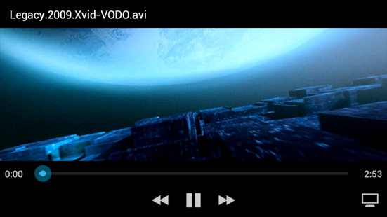

# Vous devez remettre

* Vous devez remettre votre projet en JAVA qui implémente la solution à la problématique précédente.

**Grille d’évaluation**

**Barème d’évaluation**

Identifier les bons designs patterns /50

L’application fonctionne correctement /50

**Le code doit respecter les normes de programmation du collège! VOUS DEVEZ IMPÉRATIVEMENT ÉCRIRE DES COMMENTAIRES.**

Note totale /100

* Tout travail plagié en partie ou en totalité se verra attribuer une note totale de 0%.